制宜電測股份有限公司
Chuyi System Co., Ltd.

紀錄管制程序

文件編號：CLP-8401
管制編號：01
制訂日期：2003/04/30
修訂日期：2026/01/22
版 次：B4

標 題 | 紀錄管制程序 |  |  |  |  |  | 編號 |  |  |  | CLP-8401
制訂部門 | 品保部 |  | 制訂日期 |  | 2003/4/30 |  | 頁次 |  |  |  | 修訂頁
 |  | 修 訂 記 錄
修訂日期 | 修訂章節 | 修 訂 內 容 |  |  |  | 修訂 |  | 審查 |  |  |  | 核准
2003/04/30 | 全部 | 頁版次:全數A  概述:新制訂 |  |  |  |  |  |  |  |  |  | 
2010/01/11 |  | 新增實驗室品質紀錄相關條文 |  |  |  |  |  |  |  |  |  | 
2013/11/12 | 6.2.4  7.1  附件一、二 | 修正紀錄錯誤修改程序  品質紀錄保存年限一覽表  保存年限 |  |  |  |  |  |  |  |  |  | 
2017/11/14 | 封面頁 | 新增版次 |  |  |  |  |  |  |  |  |  | 
2017/12/01 | 6.5 電腦品質紀錄 | 新增6.5.2/6.5.3  原電腦磁片修改為電子媒體等  版次為A4 |  |  |  |  |  |  |  |  |  | 
2019/05/09 |  | 為配合ISO17025:2017轉版，進行部分內容修正，統一進一版本為B。 |  |  |  |  |  |  |  |  |  | 
2019/12/18 | 6.2.2 | 紀錄之填寫乃由使用人員就作業情形確實填寫，並依規定簽署並押注日期負責。  版次為B1。 |  |  |  |  |  |  |  |  |  | 
2025/8/20 | 6.2.4 | 錯誤畫記表示增加”-“  版次B2 |  |  |  | 陳秉廷 |  | 鄭程宏 |  |  |  | 鄭程宏
2025/12/04 | 全部 | 文件名稱及內文中”記錄 ”修訂為  ”紀錄 ”。  6.2.4 將”必要時”改為”同時”。  6.2.5.2 增加識別修訂處之敘述。  版次B3 |  |  |  | 陳秉廷 |  | 鄭程宏 |  |  |  | 鄭程宏
2026/01/22 | 6.1  7 | 新增6.1描述  新增7.2外來紀錄保存年限一覽表  版次B4 |  |  |  | 陳秉廷 |  | 鄭程宏 |  |  |  | 鄭程宏
分發單位 | 校正實驗室 | 份 數 |  | 01 |  | 管制編號 |  |  |  | 01
正 本 | 文件管制中心

標 題 | 紀錄管制程序 |  |  | 編 號 | CLP-8401
制訂部門 | 品保部 | 頁版次 | B4 | 頁 次 | 3/5
1.目的
為使管理系統能有效的運作與管理，並對執行工作過程中產生的所有紀錄，予以適當的管理維護，以使追溯系統有效運作。

2.適用範圍
以品質手冊所涵蓋之範圍為原則，系統之各項紀錄與報告皆適用之。

3.名詞解釋：
3.1 品質紀錄：內部稽核、管理審查報告及矯正措施等紀錄均屬之，其保存期限至少六年。
3.2 技術紀錄：實驗室進行校正作業所引發之數據表、報告及管制紀錄等書面紀錄，其保存期限至少六年。
4.權責：
4.1 各責任部門：負責紀錄之蒐集、收發、登錄、歸檔、保存與銷毀。
4.2 校正量測人員：負責實驗室技術紀錄之歸檔及管理。

5.流程圖：無
6.作業內容：
6.1 管制與保存
紀錄之管制範圍與保存年限如「紀錄保存年限一覽表」（附件一）及「外來紀錄保存年限
一覽表」(附件二)。
6.2 紀錄之蒐集
6.2.1 紀錄由各責任部門依相關程序書之規定派專人收集。
6.2.2 紀錄之填寫乃由使用人員就作業情形確實填寫，並依規定簽署並押注日期負責。
6.2.3 紀錄之填寫如有無需填寫之欄位應以斜線識別。
6.2.4 當紀錄中出現錯誤時，每一錯誤之處應以筆畫“=”或”-“在錯誤處劃掉，不得以任何類似修正液之物品塗改，須將正確之資料填在旁邊。所有對紀錄的修正應由修正人簽名或簽署，必要時修正日期以示負責。
6.2.5 當紀錄是以電子形式存放的紀錄時，紀錄中出現錯誤時：
6.2.5.1 紀錄是校正報告時則以『校正報告管制程序』之補發規定執行。
6.2.5.2 當紀錄是由EXCEL程式試算而產生時，該程式除輸入測試數據欄位外，其餘欄位均須做保護不可以有讓使用人員有誤改的地方。
6.2.6 實驗室衍生之紀錄可為卷宗或電腦檔案。當校正資料錯誤要變更時須依照『校正報告管制程序』。
6.2.7 所有實驗室紀錄應有適當保密措施，非實驗室人員不得查閱實驗室紀錄，除非經實驗室主管同意，請參照『電子資訊與保密管制程序』。
6.2.8 原始數據及計算應在其執行時立即紀錄，若有修改須能回溯至前一版本，原始與修改後的數據與檔案均予以保存。
6.3 紀錄之分發
6.3.1 紀錄之分發應由承辦單位依相關管制程序之規定流程辦理。
6.3.2 有關校正之原始紀錄或報告之轉載，為避免錯誤，應由技術主管進行審核，請參照『校正報告管制程序』。

標 題 | 紀錄管制程序 |  |  | 編 號 | CLP-8401
制訂部門 | 品保部 | 頁版次 | B4 | 頁 次 | 4/5
6.4 紀錄之歸檔與保存
6.4.1 各部門主管應要求承辦人依紀錄分類予以收集存檔，並於必要時作成適當之索引、目錄，以便於存取調閱。
6.4.2 紀錄之檔案管理以易取易存為原則。
6.4.3 各部門主管需指定相關紀錄的存放方式。
6.4.4 各保管單位應依「紀錄保存年限一覽表」之規定年限保存，過時效之紀錄，被分發單位保存期限為紀錄過時效後3個月。
6.4.5 紀錄應儲存於安全處所防止潮濕與變質，以便於取閱追溯。
6.4.6 各式紀錄於收集後一定週期應加以整理裝訂，並應依規定之保存期限超出過期之紀錄，呈實驗室主管決定是否繼續保留或封箱標識後儲存或直接銷毀。
6.4.7 對未過期之紀錄，紀錄管理人應依外觀檢視是否有破損或潮濕，作必要之修補、乾燥，並整理歸位。

6.5 電腦紀錄
6.5.1 電腦紀錄，一般以轉換成紙張文件保存，如須以電子媒體儲存方式保存紀錄時，應建立清單以便於辨識存取。
6.5.2 電子媒體儲存方式可為光碟片、隨身碟或外接式硬碟等形式。
6.5.3 電子媒體及儲存格式宜採唯讀方式儲存之。
6.5.4 電子媒體應有專人保管。為避免重要紀錄之遺失、損壞，應有備份保存之措施。

7.0 附件
7.1 校正實驗室紀錄保存年限一覽表CLR-8401-01 附件一
7.2 外來紀錄保存年限一覽表CLR-8401-02 附件二

8.0 相關文件
8.1 文件與資料管制程序（CLP-8301）
8.2 電子資訊與保密管制程序(CLP-4201)
8.3 校正報告管制程序(CLP-7801)

附件(一) 校正實驗室紀錄保存年限一覽表 表單編號：CLR-8401-01 版本:A

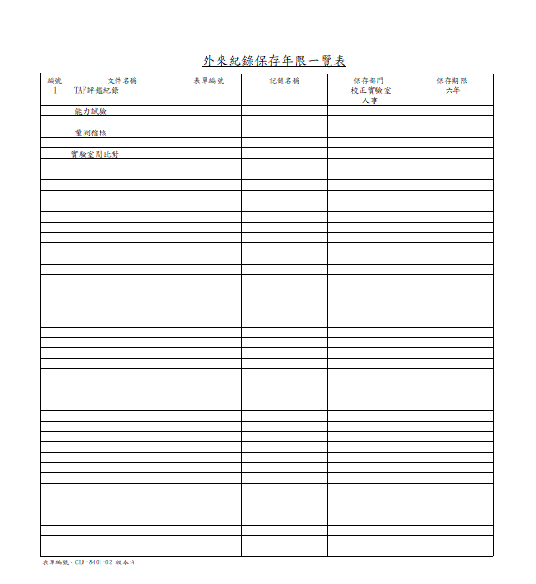
附件(二) 外來紀錄保存年限一覽表 表單編號：CLR-8401-02 版本:A

